登陆后台 也页面最下方
管理员名字必须为 admin 不然会没有权限访问
可以增加其他管理员权限了

简历显示页面
showResume.jsp
简历修改页面
editResume.jsp

简历显示方法，位于 ResumeController
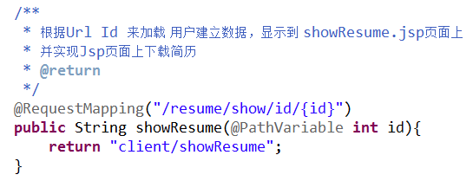
完成该方法，实现简历信息的加载，并跳转到 showResume.jsp页面

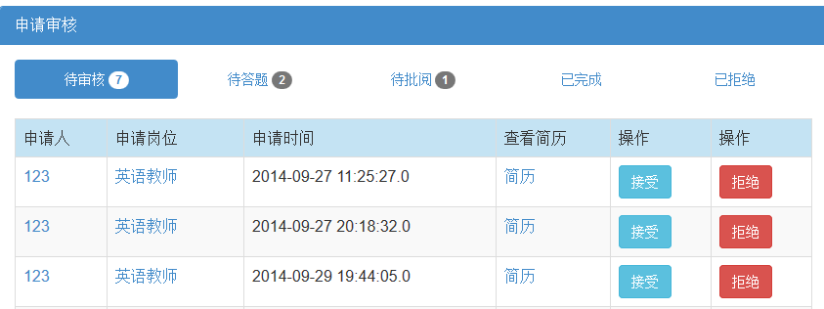

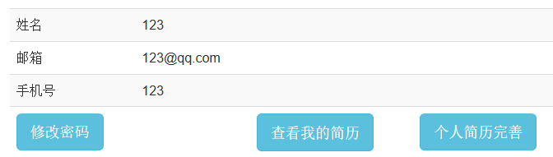
后台申请页面 和 前台 个人中心页面 都可以根据Id 查看简历

试卷管理
参考网址 http://gzsx.cooco.net.cn/test/

后台
试卷 bean Paper.java
控制类 PaperController.java
服务类 PaperServiceImpl.java
页面
paper.jsp 显示试卷列表
showPaper.jsp 显示一张试卷 http://gzsx.cooco.net.cn/

addPaper.jsp 增加一张和试卷 http://gzsx.cooco.net.cn/test/

editPaper.jsp 修改一张试卷

试卷显示列表页面
和其他显示列表页面没什么差别

增加一张试卷页面
页面分为两部分 左侧和右侧

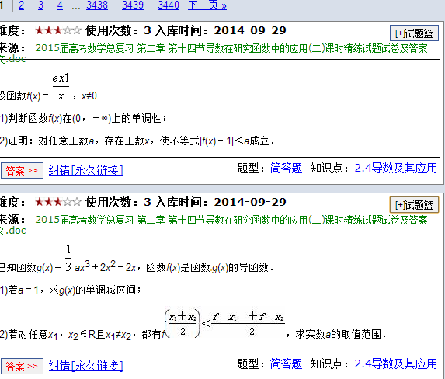

左侧列出所有试题，右侧列出已选的试题
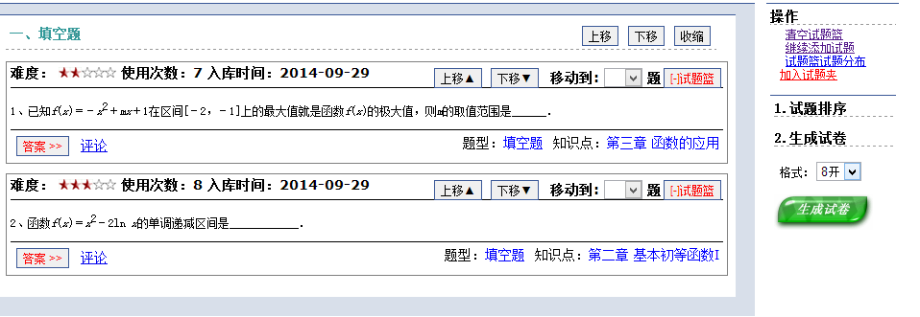
并可以在右侧生成试卷
参考购物车的实现
这个 可以使用Session来实现
Session 维护一个 Paper对象，每次左侧添加试题
调用ajax 向后台发出请求
Paper对应的题目数组就会加一
提交试卷，就把Paper保存进数据库

